線段與平面

學習階段 | ： | 三
學習範疇 | ： | 度量、圖形與空間範疇
學習單位 | ： | 續立體圖形
基本能力 | ： | KS3-MS8-5  寫出： （i） 邊在水平/垂直平面上的投影  （ii） 線與水平/垂直平面的相交角  （iii） 兩平面的相交角，其中一平面是水平/垂直  的名稱
簡介：
教師派發「線段與平面」工作紙。
學生利用Cabri 3D檔案 “Projection.cg3” 去完成工作紙。
（版本1.2.1或以上，可網上下載試用版。）
學生在Cabri 3D的環境下構造一條線段在平面上的投影。然後從俯視圖觀察綫段和它的投影的關係。
學生轉動線段，然後觀察投影的變化。
學生在工作紙上繪畫PQ在不同位置的平面圖。
老師和學生總結下列名詞的定義：
i.垂足；
ii.投影；
iii.垂直；
iv.線與平面的交角。

學習單位：續立體圖形 – 「線段與平面」工作紙

線段與平面

開啟Cabri 3D檔案“Projection.cg3”，可看到以下畫面：
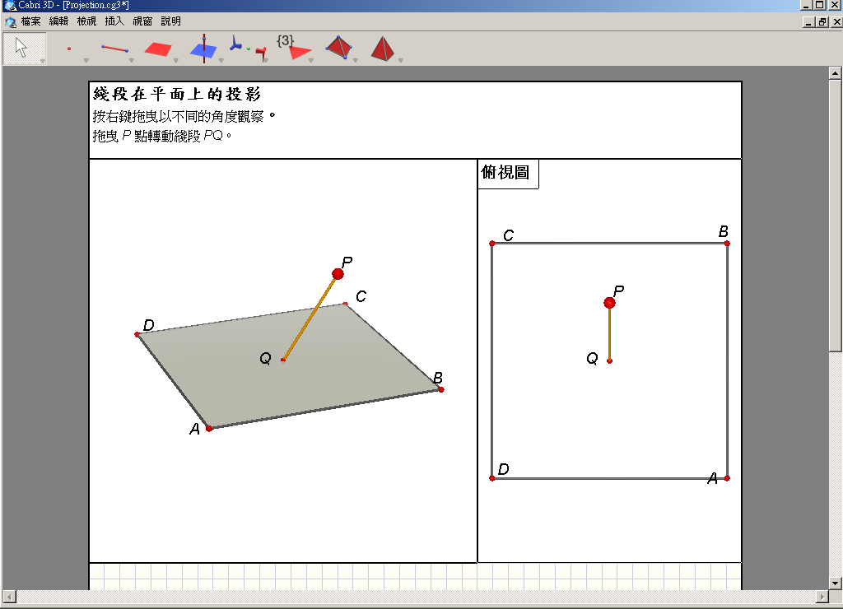
畫面顯示一條與平面ABCD相交於Q點的綫段PQ。拖曳P點可轉動綫段PQ。

- 撰擇 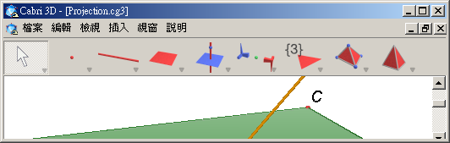 （垂直）工具。
點擊P點及平面ABCD，畫出一條穿過P點及垂直於ABCD的直綫（見圖）。
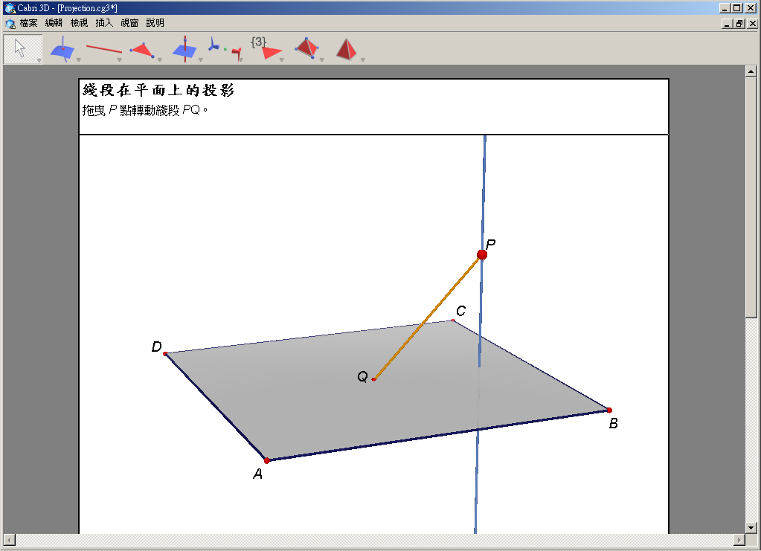

(b) 按著 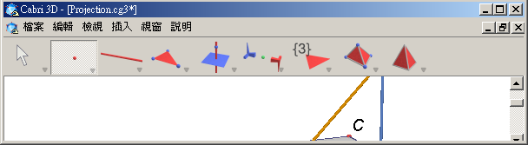 （點）工具，並如下圖所示揀選「交點」工具。

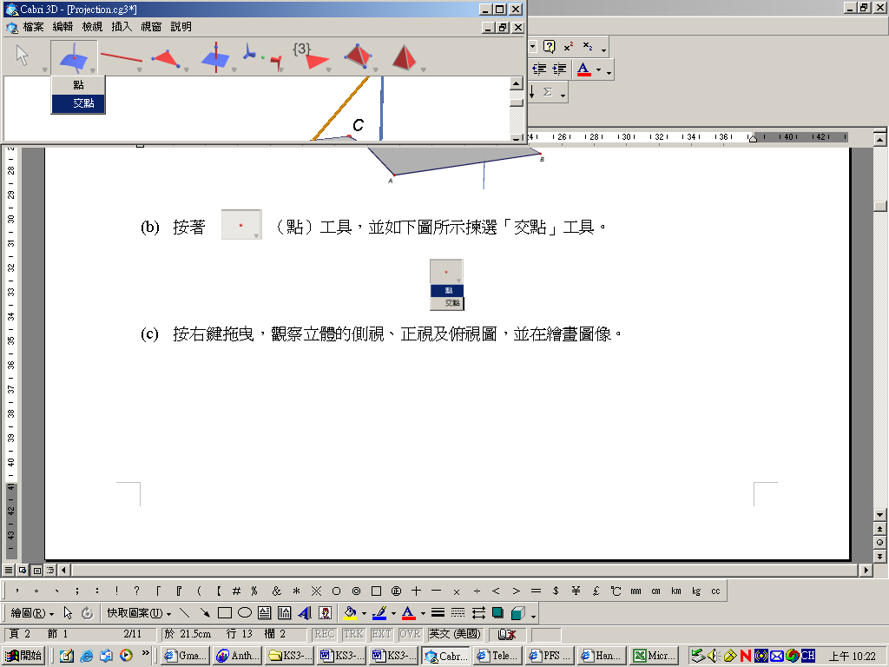
點擊平面ABCD及垂直線，作出垂直線及ABCD的交點。

(c) 選擇 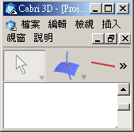 （操控）工具。點擊交點，然後按鍵“F ”，將交點標簽為F（見圖）。F點稱為P點在平面ABCD上的垂足。

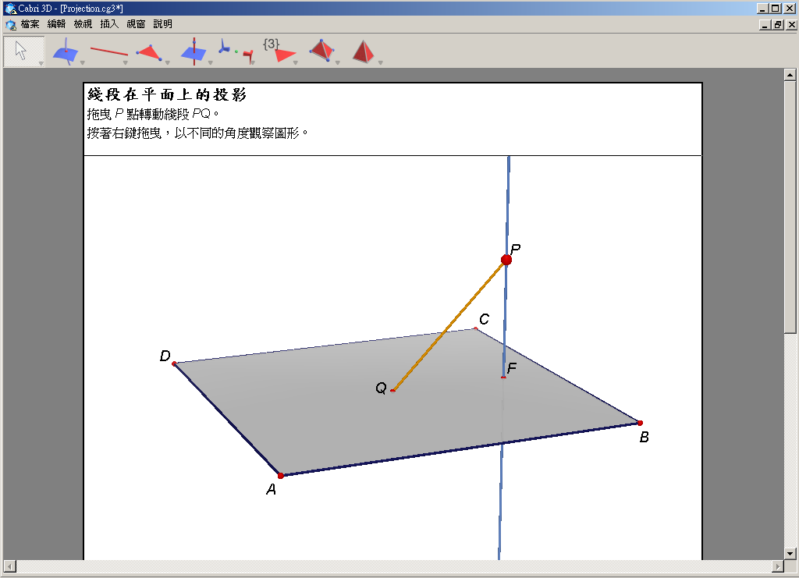

(c) 按右鍵點擊垂直線，選擇「隱藏/顯示 Ctrl+M」以隱藏垂直線。

(d) 按著 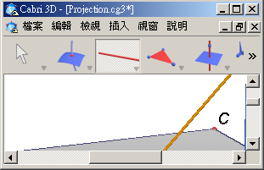（直線）工具，並如下圖所示揀選「線段」工具。
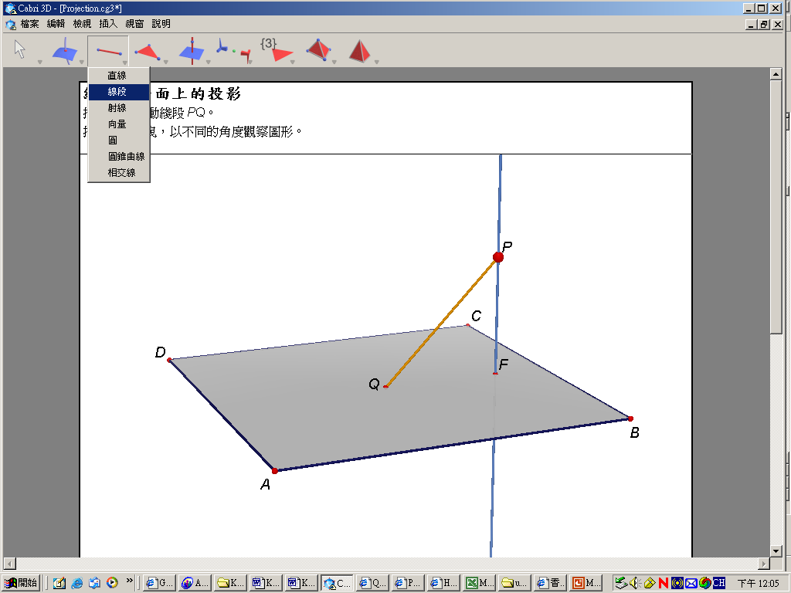

(e) 點擊Q及F點，將這兩點用線段聯起來。再點擊F及C點聯起它們（見圖）。
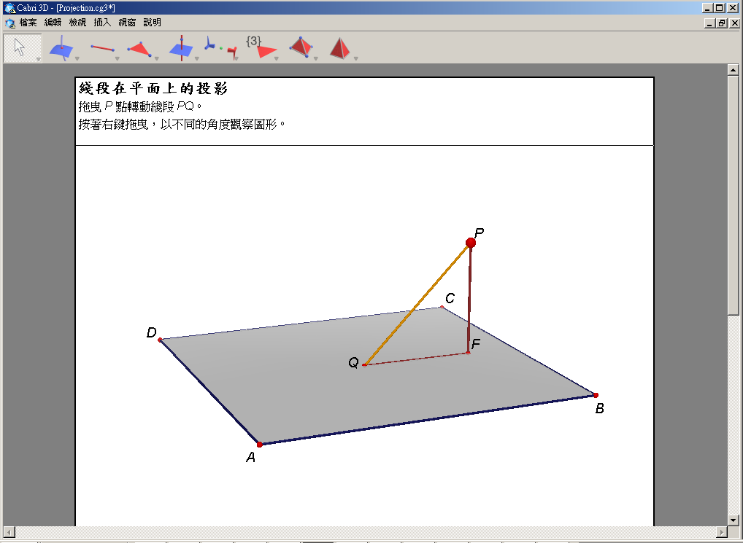
QF 稱為線段PQ在平面ABCD 的投影，而PQ 與平面ABCD的交角就是PQ與它的投影的交角。
寫出PQ與平面ABCD的交角的名稱。

(f) 考慮這個立體圖形的俯視圖。
線段PQ是否與它的投影重合？ 是 ◻ 否 ◻

(g) 拖曳P點，觀察PQ的投影。
PQ的投影長度會否等於零？ 會 ◻ 不會 ◻

如果綫段在一個平面上的投影長度等於零，PQ和平面ABCD有甚麼關係？

(h) 在下列各圖中，繪畫綫段PQ在平面ABCD的投影QF，其中Q和F是在平面ABCD上的點。用θ 標示出PQ與平面的交角，並標示出和投影相關的直角。

學習單位：續立體圖形 – 「線段與平面」工作紙

線段與平面 (答案)

開啟Cabri 3D檔案“Projection.cg3”，可看到以下畫面：
畫面顯示一條與平面ABCD相交於Q點的綫段PQ。拖曳P點可轉動綫段PQ。

- 撰擇 （垂直）工具。
點擊P點及平面ABCD，畫出一條穿過P點及垂直於ABCD的直綫（見圖）。

(b) 按著 （點）工具，並如下圖所示揀選「交點」工具。
點擊平面ABCD及垂直線，作出垂直線及ABCD的交點。

(c) 選擇 （操控）工具。點擊交點，然後按鍵“F ”，將交點標簽為F（見圖）。F點稱為P點在平面ABCD上的垂足。

(c) 按右鍵點擊垂直線，選擇「隱藏/顯示 Ctrl+M」以隱藏垂直線。

(d) 按著 （直線）工具，並如下圖所示揀選「線段」工具。

(e) 點擊Q及F點，將這兩點用線段聯起來。再點擊F及C點聯起它們（見圖）。
QF 稱為線段PQ在平面ABCD 的投影，而PQ 與平面ABCD的交角就是PQ與它的投影的交角。
寫出PQ與平面ABCD的交角的名稱。
∠PQF

(f) 考慮這個立體圖形的俯視圖。
線段PQ是否與它的投影重合？ 是 ☑ 否 ◻

(g) 拖曳P點，觀察PQ的投影。
PQ的投影長度會否等於零？ 會 ☑ 不會 ◻

如果綫段在一個平面上的投影長度等於零，PQ和平面ABCD有甚麼關係？
PQ垂直於平面ABCD。

(h) 在下列各圖中，繪畫綫段PQ在平面ABCD的投影QF，其中Q和F是在平面ABCD上的點。用θ 標示出PQ與平面的交角，並標示出和投影相關的直角。

